Tecnológico de Monterrey · Campus Estado de México
AI Tools · Proyecto final individual

GastoClaro
Aprobación de solicitudes de gasto en una planta de manufactura con un orquestador y cuatro agentes de IA

Informe técnico
Juan Pablo Camacho Fernández
13 de noviembre de 2026

Empresa ficticia: Manufacturas del Valle S.A. Todos los datos son inventados y el sistema trabaja en modo simulado: nunca emite órdenes de compra ni pagos.

Repositorio: github.com/jpcamfer-design/gastoclaro-mdv
Panel: jpcamfer-design.github.io/gastoclaro-mdv

1. Problema y decisión que apoya
En una planta las áreas piden gastos (refacciones, calibraciones, equipo de seguridad) por chat o correo. Quien aprueba, el Budget Owner, normalmente no ve en el momento cuánto presupuesto le queda al centro de costo, no compara contra un precio de referencia y no queda rastro de por qué se aprobó. Conozco este proceso de cerca porque es parte de mi trabajo como becario de finanzas en planta.
Decisión que apoya el sistema: aprobar, devolver, rechazar o escalar una solicitud de gasto antes de comprometer presupuesto, con evidencia. La IA no decide: prepara y revisa la propuesta, y una persona aprueba con un botón.

Alcance
- Entrada por Telegram (/nuevo, /estado) y por voz (agente de ElevenLabs).
- 7 centros de costo con presupuesto de noviembre 2026, catálogo de 16 ítems con precio de referencia y 7 políticas (POL-01 a POL-07). Todo ficticio.
- Fuera de alcance: pagos reales, conexión a un ERP, usuarios reales.

2. Arquitectura
Todo corre en n8n Cloud en cuatro workflows. El modelo es gpt-4o-mini con los créditos incluidos de n8n (Gateway credits), así que no usé una API key propia.
Telegram ─┐
Voz ──────┼─> n8n: deduplica → permisos → ORQUESTADOR
│ A1 Intake → A2 Datos → A3 Análisis ⇄ A4 Revisor (máx. 3)
│ → aprobación humana (botones, vence en 24 h)
└─ memoria: Data Tables mdv_casos / mdv_trazas / mdv_eventos
Programadas: cada hora vence aprobaciones · 8:00 briefing de voz
GitHub Actions: exporta → valida (validate.py) → publica el panel

Workflow | Qué hace
1 Entrada Telegram | Recibe mensajes y botones, descarta duplicados por update_id, revisa que el chat esté autorizado y enruta (/nuevo, /estado, decisión).
2 Orquestador y agentes | 65 nodos. Valida la entrada, asigna folio, carga las skills, ejecuta A1–A4 con los dos loops y deja la traza.
3 Voz ElevenLabs | Webhook protegido con clave en encabezado. Consulta un folio (modo auditor) o crea una solicitud.
4 Programadas y exportación | Vence aprobaciones de más de 24 h, manda el briefing de voz diario y entrega una exportación sanitizada para el panel.

Memoria y estado
La memoria del sistema no vive en el modelo. Cada caso tiene un caso_id (GAS-0001) y su estado se guarda en tres Data Tables de n8n: mdv_casos (una fila por caso), mdv_trazas (un renglón por paso de cada agente) y mdv_eventos (para no procesar dos veces el mismo mensaje). El historial del centro de costo también sale de mdv_casos, y lo usa el detector de fraccionamiento.

3. Orquestador y agentes
Decidí que el orquestador no fuera un LLM. Es código: valida, planea, controla el costo y decide el estado final. Así el control no se puede convencer con un mensaje.
Rol | Responsabilidad | Por qué está separado
Orquestador | Guardrails de entrada, folio, carga de skills, plan, control de costo, estado final | Es el control; no debe poder ser persuadido
A1 Intake | Convierte el texto en campos (CC, concepto, cantidad, precio, urgencia) o pide los que faltan | Si faltan datos el caso se detiene aquí sin gastar más llamadas
A2 Datos | Relaciona el concepto con el catálogo autorizado | Precios y presupuesto salen de tablas, no del modelo
A3 Análisis | Recomienda con base en cálculos hechos en código y escribe supuestos | No conoce las políticas, igual que compras no es contraloría
A4 Revisor | Revisa la propuesta contra POL-01…07 y puede devolverla | Puede impedir que algo incorrecto llegue a la persona
Humano | Aprueba o rechaza con botones en Telegram | La decisión final siempre es de una persona

Todas las llamadas usan temperatura 0 y respuesta en JSON. Los montos, el disponible y la variación de precio se calculan en código antes de llamar a A3, para que el modelo no haga aritmética.

4. Skills
Las dos skills están en el repositorio y el orquestador las descarga en cada caso. En la traza queda la versión y un hash del texto, así se puede saber con qué reglas se revisó cada caso.
Skill | Versión | Contenido
solicitud-gasto (negocio) | 1.2.0 | Campos obligatorios, formato de montos, cómo recomendar y qué supuestos escribir. La usan A1 y A3.
revision-politica (calidad y seguridad) | 1.3.0 | Checklist del revisor, significado del veredicto, POL-07 y control del servidor. La usa A4.

Ambas tienen objetivo, entradas, fuentes, pasos, herramientas permitidas, límites, errores, criterios de aceptación y ejemplos. El validador del repositorio revisa que no falte ninguna sección.

5. Loops

Loop 1 · Calidad (A3 ⇄ A4)
A3 genera la propuesta, A4 la revisa, y si la devuelve sus correcciones entran en el prompt de la siguiente versión. Máximo 3 versiones; si no converge, el caso queda detenido_calidad y no se le pide aprobación a nadie. Lo armé desenrollado (A3 v1, v2, v3) para que cada versión se vea en la ejecución y no pueda haber un ciclo infinito.
Además el servidor revisa cosas que se pueden verificar con código: que la recomendación sea coherente con las políticas, que el resumen tenga el folio y diga "resultado simulado", y que no aparezcan cifras que no salieron del cálculo. Si el LLM aprueba algo que no cumple, el código lo cambia a devuelto. Si el LLM inventa una falla de una política que sí se cumple, el código la descarta.

Loop 2 · Seguridad y costo
Antes de cada llamada al modelo se revisa el presupuesto del caso: máximo 8 llamadas, 12,000 tokens estimados y 0.01 USD, con 500 tokens de reserva para la respuesta. Si la siguiente llamada se pasaría, no se hace, y el caso queda detenido_presupuesto. Antes del loop también se revisan permisos (chat autorizado y rol) y se bloquean entradas con instrucciones para el sistema, sin mandarlas al modelo.

6. Lo que lo hace diferente
- Detector de fraccionamiento (POL-07): busca compras del mismo centro de costo y mismo ítem o proveedor en 7 días que juntas pasan de $50,000 sin 2 cotizaciones. Es una alerta para quien aprueba, no una acusación.
- Simulador de cierre de mes: muestra el consumo del centro de costo hoy, si se aprueba, el cierre proyectado y el día en que se agotaría.
- Briefing de voz diario a las 8:00 en Telegram con pendientes y alertas (ElevenLabs).
- Modo auditor por voz: se pregunta "¿por qué se rechazó GAS-0008?" y responde con la traza real.
- Caja negra en el panel: repite paso a paso lo que hizo cada agente con su costo.

7. Pruebas
Hice 22 pruebas con casos reales del sistema (detalle en tests/pruebas.csv). 18 pasaron a la primera y 4 fallaron; las 4 se corrigieron y se volvieron a probar.
ID | Prueba | Caso | Resultado
P01 | Caso normal completo | GAS-0003 | Pendiente de aprobación, 4 llamadas
P02 | Aprobación con botón | GAS-0007/0009 | aprobado_simulado
P04 | Precio 24 % arriba (POL-03) | GAS-0005 | V1→V3, devuelto al solicitante
P05 | Loop que no convergía | GAS-0004 | Falló; se corrigió la skill
P06 | Revisor inventa una falla | GAS-0006 | Falló; se agregó control del servidor
P08 | Fraccionamiento (POL-07) | GAS-0008 | Rechazado; "con GAS-0007 suman $58,800"
P09 | Inyección de instrucciones | GAS-0010/0011 | Bloqueada con 0 llamadas
P10 | Datos faltantes | GAS-0012 | Pide cantidad, precio y justificación
P11 | Límite de costo | GAS-0013 | Detenido con 2 llamadas
P12 | Sin presupuesto (POL-01) | GAS-0014 | Falló; el control no aceptaba negativos
P13 | Mismo caso corregido | GAS-0016 | Rechazado por política en v1
P14 | Monto mayor a 150,000 (POL-05) | GAS-0015 | Escalado a gerencia
P15 | Falla de red de Telegram | — | Falló; se agregaron reintentos
P18 | Auditor por voz | GAS-0008 | Explica con la traza real
P20 | Webhook de voz sin clave | — | 403
P21 | Validador con datos inválidos | — | Bloquea la publicación (exit 1)

Lo más útil fue que las pruebas encontraron errores que yo no esperaba. El caso P12 es un buen ejemplo: la recomendación era correcta (rechazar), pero el control de cifras leía "$-3,900" como 3,900 y lo marcaba como cifra inventada, así que el caso se atoraba tres veces. Con la corrección, el mismo caso pasó en la primera versión.
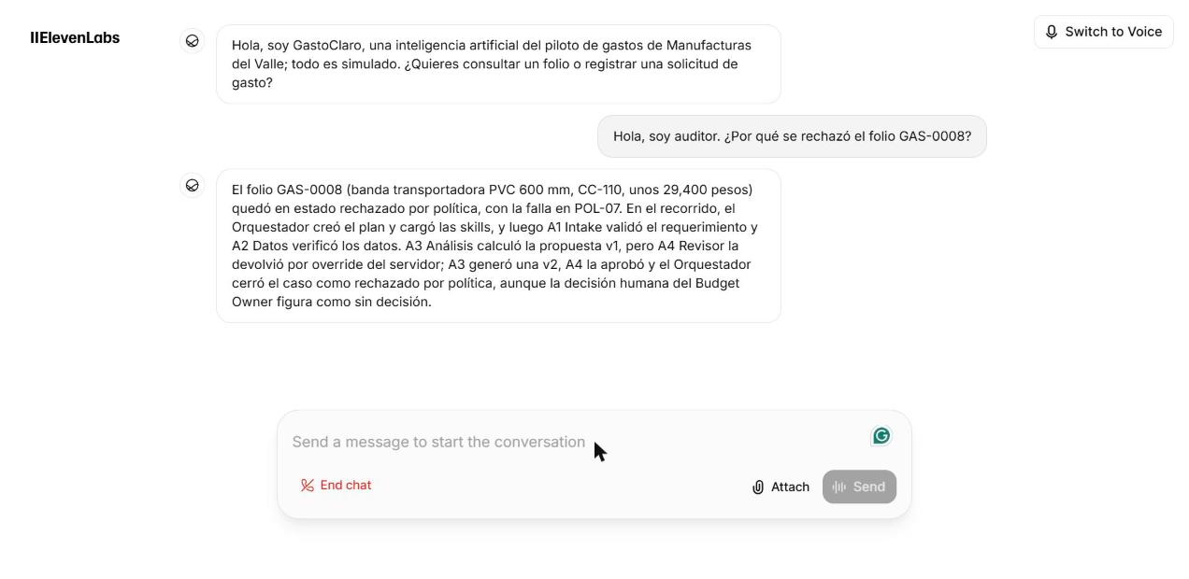
Figura 1. Modo auditor por voz consultando GAS-0008.
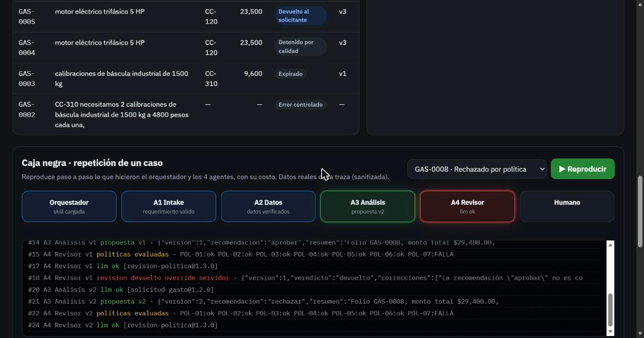
Figura 2. Caja negra del panel reproduciendo GAS-0008 (V1 devuelta por el servidor, V2 aprobada).

8. Costos
El flujo estima tokens con caracteres entre 4. Después saqué los tokens reales de los registros de ejecución de n8n (23 llamadas) y los comparé: el estimado queda en promedio 12 % por debajo, así que las proyecciones usan el medido. Precio de lista de gpt-4o-mini: 0.15 USD por millón de tokens de entrada y 0.60 de salida. Con los créditos de n8n mi costo real fue $0.
Caso | Llamadas | Tokens (ent./sal.) | Costo medido USD
Normal (GAS-0009) | 4 | 2,095 / 283 | 0.00048
Una corrección (GAS-0008) | 6 | 3,411 / 384 | 0.00074
Tres revisiones (GAS-0006) | 8 | 4,713 / 585 | 0.00106

Casos al mes | Costo esperado USD | Peor caso USD
100 | 0.06 | 0.11
1,000 | 0.63 | 1.06
10,000 | 6.35 | 10.58

Supuesto de mezcla: 60 % casos normales, 25 % con una corrección y 15 % con tres revisiones. El costo de IA es casi nada comparado con el valor de evitar una compra mal aprobada; lo que sí costaría en una empresa real es la licencia de n8n y la de voz. Detalle y fórmulas en costos/costos.xlsx.

9. Seguridad y uso responsable
- Secretos solo en las credenciales de n8n, GitHub Secrets y secretos de ElevenLabs. Ni el repositorio ni el panel tienen claves; el validador bloquea la publicación si encuentra algo parecido a un token o un correo.
- El panel solo muestra datos sanitizados: sin nombres, sin chats y sin el texto libre de solicitudes rechazadas.
- Solo chats autorizados pueden pedir o aprobar. Los botones vencen en 24 h y el servidor rechaza decisiones sobre casos ya cerrados.
- El texto del usuario es dato, nunca instrucción. Los intentos de inyección se bloquean antes del modelo.
- El agente de voz dice que es una IA, pide consentimiento en el panel y confirma el resumen antes de crear un folio.
- Modo simulado en todo: no hay pagos ni órdenes de compra.

10. Limitaciones y siguientes pasos
- A3 a veces escribe un resumen muy corto que no cita los folios relacionados en POL-07. El mensaje de Telegram sí lo dice porque lo agrega el servidor, pero el texto del agente debería mejorar.
- Pocos casos (15), así que los indicadores del panel son de un piloto y no se pueden generalizar.
- La estimación de tokens por caracteres se queda corta; en una versión real usaría el conteo del proveedor dentro del flujo.
- n8n Cloud y ElevenLabs están en planes de prueba o gratuitos. El panel guarda una copia validada en el repositorio para seguir funcionando si n8n deja de responder.
Siguiente paso: conectar el catálogo y el presupuesto a datos reales de una planta y medir el tiempo de aprobación contra el proceso actual.

